**27 сентября** в МБДОУ «Детский сад № 8 «Родничок» прошёл праздничный концерт для всех сотрудников детского сада. На котором, выступали дети старших, подготовительных групп. Они пели песни, читали стихи, танцевали. Каждому сотруднику подготовительная группа подарила открытки, сделанные своими руками.

[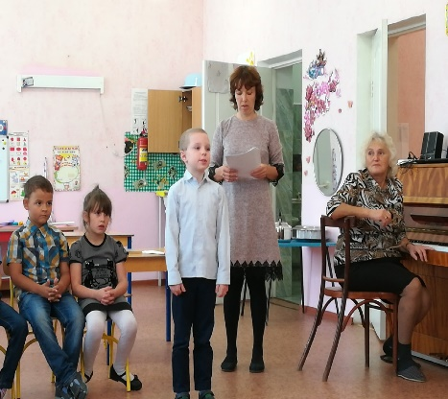](https://vk.com/photo143943830_457239243) [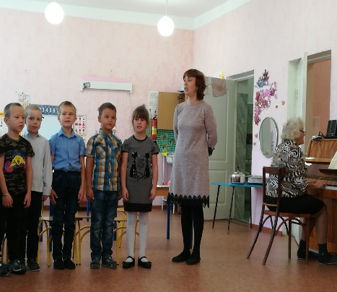](https://vk.com/photo143943830_457239245) [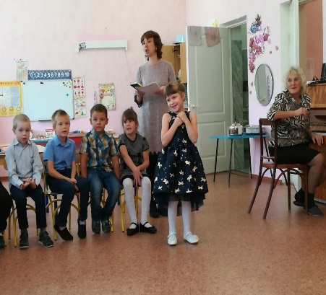](https://vk.com/photo143943830_457239246)

[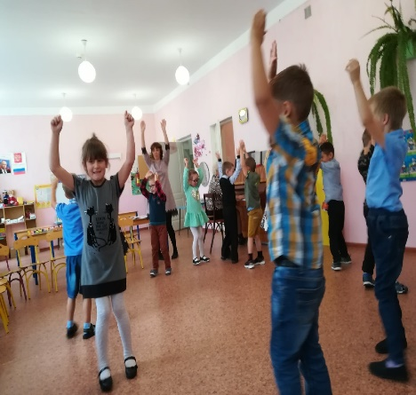](https://vk.com/photo143943830_457239248) [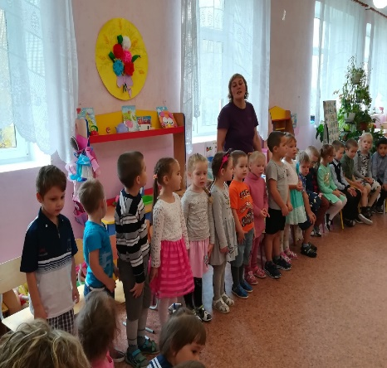](https://vk.com/photo143943830_457239251) 